重要内容：

(1) Mentcare 简要介绍（心理健康病人信息系统）
Mentcare 是一个心理健康病人信息管理系统，用于记录患者基本信息、会诊记录与健康摘要，并支持医生跨诊所查看资料。
系统还帮助接待员管理预约与登记，为医院生成管理统计数据。
其目标是提供及时、准确的患者信息，强调隐私保护与系统高可用性。
(2) Mentcare 的上下文模型（Context Model）
上下文模型用于说明 Mentcare 的系统边界，展示它与六个外部系统的连接，如预约系统、病历系统、处方系统和统计系统。
这些系统为 Mentcare 提供预约数据、统一病历存储、处方生成以及管理统计等支持。
上下文模型的作用是明确 Mentcare 依赖的环境与数据交换范围。
(3) Mentcare 的交互模型（Interaction Models）
Mentcare 的交互模型包括用例图和顺序图。
用例图展示接待员和医生执行的操作，如查看患者信息、记录会诊、上传数据等。
顺序图则进一步描述用例执行的详细步骤，例如权限检查、数据库访问与返回结果。
这些模型帮助理解系统如何与用户及内部对象协作。
(4) Mentcare 的结构模型（Structural Models）
Mentcare 的结构模型用类图描述系统的静态结构。
核心类包括 Patient、PatientRecord 和 Consultation，其中 PatientRecord 聚合 Patient 和多个 Consultation。
类图还展示 Consultation 的属性（如时间、笔记）与操作（如 transcribe、prescribe）。
结构模型反映了系统数据组织方式，是系统设计的基础部分。

补充：

比较重要的一张图：
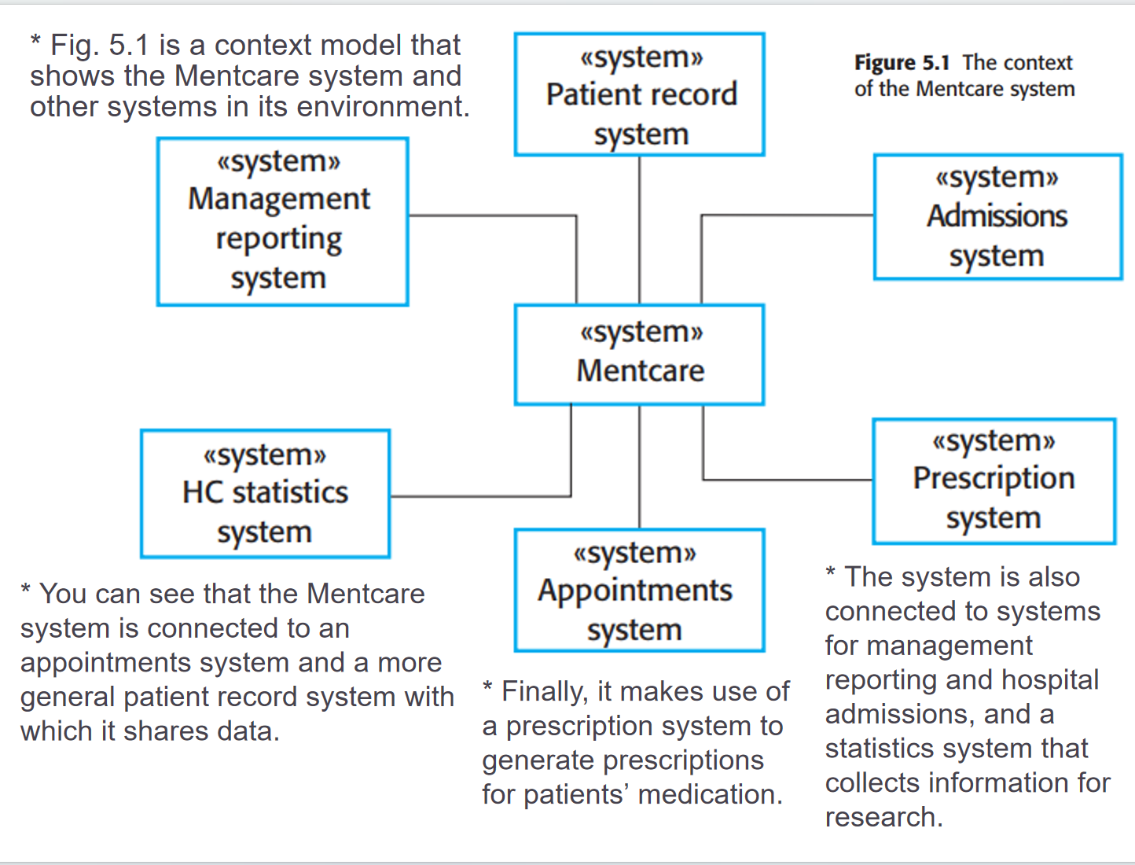、

六个外部系统各做什么？（可以只记中文）
以 Mentcare 为中心，我们看它与哪些系统发生交互：
- Patient Record System（患者记录系统）
Mentcare 向它上传患者数据，如：
- 患者基本信息
- 健康摘要（summary data）
- 诊疗记录
- 这个系统是医院的主病历库，Mentcare 是其数据来源之一。
- Appointments System（预约系统）
Mentcare 使用它查询或更新预约信息，例如：
- 患者的预约时间
- 医生的排班
Mentcare 必须知道预约情况才能处理接诊。
- Prescription System（处方系统）
- Mentcare 使用它来生成处方。
- Mentcare 本身不直接创建处方，而是调用此系统完成开药操作。
- Admissions System（住院登记系统）
当 Mentcare 更新患者状态时，可能需要通知住院系统：
- 患者是否被强制留置（involuntary detention）
- 是否需要住院登记
- Management Reporting System（管理报告系统）
提供管理层需要的统计信息，如：
- 医生工作量
- 患者处理量
- HC Statistics System（健康统计系统）
用于国家级或医院研究的统计分析系统：
- 收集匿名健康数据
- 用于研究、分析趋势

相关内容总结：

Mentcare 是什么？（第 1 章）
是教材中用于贯穿全书的软件工程教学案例，属于一个 心理健康病例管理系统。
系统作用:
- 存储与维护心理健康患者的信息
- 记录其诊疗过程、药物治疗、咨询记录
- 在医院、诊所、社区医疗中心提供统一的健康数据管理
使用场景:
- 患者通常不需要住院，而是定期来诊
- 医生在不同诊所查看同一患者的记录
- 接待员安排预约与登记

Mentcare 的目标（第 1 章）

- 提供及时患者信息，支持医疗诊断
- 生成管理信息，支持医院和政府监管目标

Mentcare 的关键特性（第 1 章）

- 个人化护理管理
- 创建患者记录
- 编辑信息
- 查看历史
- 查看总结数据（summary）
- 患者监护
- 系统监控患者状态
- 对危险或自杀风险患者发出警告
- 管理报告
- 按诊所统计：患者数量、挂号、出院、药品费用等

Mentcare 的隐私与安全关注点（第 1 章）

- 隐私（Privacy）
- 患者数据必须严格保密
- 仅允许授权医务人员查看
- 安全（Safety）
- 系统必须随时可用
- 对危险倾向患者发警告
- 若系统不可用可能导致严重医疗事故

Mentcare 干系人（Stakeholders）——第 4 章重点考点

Mentcare 干系人种类非常多，是考试常考点：

- Patients（患者）与家属
- Doctors（医生）
- Nurses（护士）
- Medical receptionists（接待员）
- IT staff（IT 技术人员）
- Medical ethics manager（伦理管理员）
- Health care managers（医疗管理者）
- Medical records staff（病历维护人员）

Mentcare 的功能需求（Functional Requirements）

- 用户可以搜索所有诊所的预约列表
- 系统每天为每个诊所生成当天预约患者的列表
- 每个员工必须用唯一的 8 位编号标识自己

Mentcare 的非功能需求（Non-functional Requirements）（第 4 章）
- 系统必须遵守患者信息隐私规定（法律和伦理要求）
- 系统必须可靠并且高可用，否则会影响医疗安全

Mentcare 相关用例模型（第 4 章扩展）

Setup Consultation（设置咨询）
- 两位医生可同时查看同一患者记录
- 发起者可编辑，另一位只读
- 自动创建聊天窗口协助沟通

Mentcare 在需求工程中的意义（第4章）
- 功能需求明确且多样
- 干系人数量多 → 需求冲突明显
- 涉及隐私、法律、安全等 外部需求
- 与多个外部系统交互（在第 5 章系统建模中体现）
- 既适合展示用例图、场景，也适合展示非功能需求和干系人管理

Mentcare 的上下文模型（Context Model）（第5章）

Mentcare 依赖的外部系统（6 个）
- Appointments System – 提供预约信息
- Patient Record System (PRS) – 上传患者数据
- Management Reporting System – 提供医院管理统计
- Admissions System – 住院登记
- HC Statistics System – 向国家/研究系统提供健康数据
- Prescription System – 开具电子处方
上下文模型作用
- 明确系统边界
- 说明 Mentcare 与哪些系统交换数据

业务过程视角（Process Perspective）

活动图中 Mentcare 的角色：
- 接入患者历史记录
- 更新患者留置状态
- 向医院系统提交警告或更新
活动图价值：
- 展示业务流程中的数据流与控制流
- 帮助理解“Mentcare 在整个流程中的位置”

Mentcare 的用例模型（Use Case Modeling）（第5章）
单个用例示例：Transfer Data
涉及两个参与者：
- Medical Receptionist（医疗接待员）
- Patient Record System（PRS）
操作：将 Mentcare 数据上传至 PRS。
接待员参与的所有用例但不限于：
- View patient information
查看患者信息
- Search for appointments
搜索预约信息
- Record consultation
记录会诊信息
- Transfer data
传输数据 / 上传数据到病历系统
- Update patient info
更新患者信息

Mentcare 的顺序图（Sequence Diagram）（第5章）

示例View patient information（查看患者信息）
顺序（考试超高频）：
- 接待员调用 PatientInfo.ViewInfo(PID)
- 系统查询数据库
- 数据库请求 Authorization System 进行权限验证
- 若授权成功 → 返回患者信息
- 若失败 → 返回错误信息（使用 alt 框）

Transfer Data 顺序图强调两点：
- 包含对象创建（summary）
- 包含与外部系统（PRS）的直接交互

Mentcare 的结构模型（Class Diagram）（第5章）
（1）Mentcare 中核心类有哪些?

- Patient（患者）
- PatientRecord（患者档案）
- Consultation（会诊记录）

（2）指出类之间的一个聚集关系（Aggregation），并说明其含义。

PatientRecord ◇—— Patient，PatientRecord ◇—— Consultation
→ 患者档案由患者信息和若干次会诊组成

（3）指出类之间的一个一般关联关系（Association），并说明其含义。

Patient —— Consultation
→ 患者与每次会诊记录相关联
类中的属性与操作示例（Fig. 5.10）

（4）列出 Consultation 类的主要属性和操作

Consultation 类包含：
  - Attributes：date, time, notes
  - Operations：transcribe(), prescribe()

（综合题例）

Please complete the following questions:
1. (2 points)
Based on the Mentcare context model, name two external systems that the Mentcare system interacts with and briefly describe their roles.
2. (2 points)
List two stakeholders of the Mentcare system and briefly explain their interests in the system.
3. (4 points)
State two functional requirements and one non-functional requirement of the Mentcare system.
4. (4 points)
Describe the sequence of interactions in the “View patient information” use case (3–4 steps).
5. (4 points)
In the involuntary detention process activity diagram, explain how the Mentcare system is involved and why activity diagrams are useful in this context.
6. (4 points)
Based on the Mentcare class diagram, identify one aggregation relationship and one association relationship, and explain their business meanings.

1.（2 分）根据 Mentcare 上下文模型，写出两个外部系统及其作用。
答案：
Mentcare 与多个外部系统交互，例如：
- 患者记录系统（Patient Record System）：接收 Mentcare 上传的患者基本信息、会诊记录和健康摘要。
- 预约系统（Appointments System）：提供患者预约信息和医生排班，Mentcare 通过它查询预约情况。
（写任意两个即可）
2.（2 分）列出 Mentcare 的两个干系人并解释其关心点。
答案：
- 医生（Doctors）：使用 Mentcare 查看患者病史、记录会诊、开处方。
- 接待员（Medical Receptionists）：负责搜索预约、查看患者信息、上传数据。
（同样写任意两个即可）
3.（4 分）写出两个功能需求和一个非功能需求。
答案：
功能需求：
- 用户可以搜索所有诊所的预约列表。
- 系统每天为每个诊所生成当天的患者就诊清单。
非功能需求：
系统必须可靠且高可用，否则可能影响医疗安全。
4.（4 分）描述“查看患者信息”顺序图的交互流程（3–4 步）。
答案：
- 接待员调用 PatientInfo.ViewInfo(PID) 请求查看患者信息。
- PatientInfo 向数据库查询指定患者的数据。
- 数据库向授权系统（Authorization System）验证接待员是否有权限。
- 授权成功则返回患者信息；失败则返回错误信息（alt 分支）。
5.（4 分）解释 Mentcare 在非自愿留置流程中的作用，并说明活动图的价值。
答案：
Mentcare 的作用：
- 查询患者历史信息；
- 更新患者的留置状态；
- 向医院系统提交警告或信息更新。
活动图的价值：
- 展示业务流程的步骤、条件和控制流；
- 清楚显示 Mentcare 在整个流程中的参与位置；
- 帮助理解跨系统的复杂业务过程。
6.（4 分）根据类图写出一个聚集关系、一个关联关系，并解释其业务含义。
答案：
- 聚集关系（Aggregation）：
PatientRecord ◇—— Patient
PatientRecord ◇—— Consultation
→ 含义：患者档案由患者信息和多次会诊记录组成。
- 一般关联关系（Association）：
Patient —— Consultation
→ 含义：每次会诊都与某个患者相关，但会诊不是患者的组成部分。

